  UBND THÀNH PHỐ THỦ ĐỨC | ĐỀ THAM KHẢO TUYỂN SINH 10
  PHÒNG GIÁO DỤC VÀ ĐÀO TẠO | NĂM HỌC: 2022 – 2023
   | MÔN THI: TOÁN
  ĐỀ 1 | Thời gian làm bài: 120 phút  (Không kể thời gian phát đề)
  UBND THÀNH PHỐ THỦ ĐỨC | ĐỀ THAM KHẢO TUYỂN SINH 10
  PHÒNG GIÁO DỤC VÀ ĐÀO TẠO | NĂM HỌC: 2022 – 2023
   | MÔN THI: TOÁN
   | Thời gian làm bài: 120 phút (Không kể thời gian phát đề)

Câu1. (1,5 điểm) Cho hàm số có đồ thị là parabol (P) và hàm số có đồ thị là đường thẳng (D)
a) Vẽ đồ thị (P) và (D) trên cùng một hệ trục toạ độ.
b) Tìm toạ độ các giao điểm của (P) và (D) bằng phép tính.
Câu 2. (1 điểm) Cho phương trình có 2 nghiệm là
Không giải phương trình, hãy tính giá trị của biểu thức
Câu 3. (0,75 điểm) Tượng đài Bà mẹ Việt Nam anh hùng đã trở thành một điểm đến mới thu hút đông đảo du khách trong và ngoài nước, đem lại những lợi ích thiết thực cho sự phát triển kinh tế, xã hội của địa phương. Quan trọng hơn cả, Tượng đài là một điểm về nguồn mang giá trị lịch sử và nhân văn vô cùng to lớn, góp phần giáo dục truyền thống uống nước nhớ nguồn, giáo dục lòng yêu nước với mọi tầng lớp nhân dân, nhất là đối với thế hệ trẻ ngày hôm nay. Địa phương xây tượng đài là tỉnh Quảng Nam, tỉnh có nhiều Bà mẹ Việt Nam anh hùng nhất với 11.234 người. Theo định hướng, tượng đài lấy nguyên mẫu từ hình ảnh mẹ Việt Nam anh hùng Nguyễn Thị Thứ (xã Điện Thắng, huyện Điện Bàn, tỉnh Quảng Nam), Bà có 9 con trai, một con rể và hai cháu ngoại hy sinh trong hai cuộc đấu tranh chống Pháp và Mỹ.
Tượng đài Bà mẹ Việt Nam anh hùng có tổng diện tích 15 ha. Phía trước khuôn viên tượng đài là quảng trường tiền môn rộng lớn. Giữa quảng trường có 8 trụ huyền thoại, mỗi trụ cao 11,2m, đường kính gần 2m. Trên các cột trụ khắc họa hình ảnh các bà Mẹ ở mọi miền đất nước. Đây vừa là cổng chào, biểu tượng cô đọng về vẻ đẹp của các Bà mẹ Việt Nam anh hùng cũng như toàn thể phụ nữ Việt Nam. . Tính thể tích mỗi cột trụ. (làm tròn đến hàng đơn vị).
Biết thể tích hình trụ:
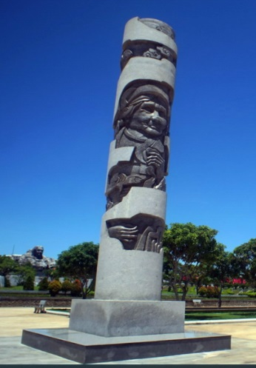
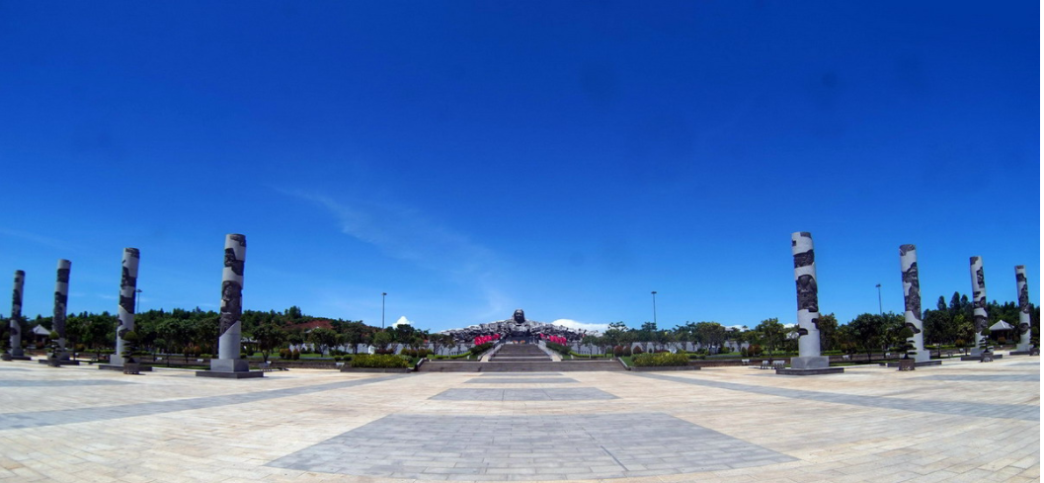
Câu 4. (1 điểm) Đại dịch COVID-19 còn được gọi là đại dịch coronavirus, là một đại dịch bệnh truyền nhiễm với tác nhân là virus SARS-CoV-2, đang diễn ra trên phạm vi toàn cầu. Khởi nguồn vào cuối tháng 12 năm 2019 với tâm dịch đầu tiên được ghi nhận tại thành phố Vũ Hán thuộc miền Trung Trung Quốc. Tại Việt Nam, theo thống kê đến 6 giờ ngày 31/5/2021. Tổng số người tiếp xúc gần và nhập cảnh từ vùng dịch đang được theo dõi sức khỏe (cách ly): 150 471 người gồm 3 đối tượng cách ly là cách ly tại nhà; cách ly tại bệnh viện và cách ly tập trung khác. Biết số người cách ly tại bệnh viện ít hơn số người cách ly tập trung khác là 25 240 người. Số người cách ly tại bệnh viện và cách ly tập trung khác ít hơn số người cách ly tại nhà là 79 723 người. Tính số người cách ly ở mỗi đối tượng.
Câu 5. (1 điểm) Bạn Bình muốn mua một đôi giày thể thao mới. Hiện tại bạn đang có sẵn một số tiền nhưng không đủ để mua. Vì vậy bạn lên kế hoạch tiết kiệm tiền từ ngày 1/2/2020 đến ngày 31/3/2020. Tháng Tư, Bình rủ An đến cửa hàng để mua giày. Sau khi mua giày xong, Bình mua hai thêm hai ly trà sữa với giá 30 000 đồng một ly thì Bình còn dư lại 60 000 đồng. Gọi y (đồng) là số tiền bạn Bình có sẵn, x (đồng) là số tiền bạn để dành mỗi ngày từ 1/2/2020 đến 31/3/2020.
a) Lập hàm số y theo x biết giá đôi giày bạn mua là 680 000 đồng.
b) Biết số tiền bạn Bình có sẵn do ông bà lì xì Tết là 200 000 đồng. Hỏi để có tiền mua giày thì mỗi ngày Bình phải tiết kiệm bao nhiêu tiền ?
Câu 6. (1 điểm)
“Trăng cứ tròn vành vạnh
kể chi người vô tình
ánh trăng im phăng phắc
đủ cho ta giật mình”
(Trích Ánh Trăng, Nguyễn Duy)
 | 

Mặt Trăng (tiếng Anh: Moon) là vệ tinh tự nhiên duy nhất của Trái Đất và là vệ tinh tự nhiên lớn thứ năm trong Hệ Mặt Trời; có đường kính bằng 27,3% đường kính Trái Đất.
a) Một quả địa cầu mô hình có đường kính 16 cm (Tỷ lệ: 1/80 000 000). Tính bán kính thực tế của Trái đất khoảng bao nhiêu km?
b) Tính khối lượng của Mặt Trăng biết Mặt Trăng là một hình cầu và tỉ trọng trung bình 3,334 g/cm³ . Biết công thức tính thể tích khối cầu: V = (π = 3,14).
Câu 7. (0,75 điểm) Ba ông Phát, Hưng, Thịnh góp vốn theo tỉ lệ 2;3;5 để mở công ty chuyên sản xuất bao bì.
a) Năm 2019, công ty lời 60 tỷ đồng. Số tiền lời được chia theo tỷ lệ góp vốn của mỗi người .Tính số tiền lời của mỗi người.
b) Năm 2020, công ty làm ăn thua lỗ (do dịch bệnh nên hàng làm ra ít,tiền lương của công nhân vẫn phải trả). Số tiền lỗ được chia theo tỉ lệ góp vốn của mỗi người, riêng số tiền lỗ của ông Thịnh là 12 tỷ đồng. Tính số tiền lỗ của công ty năm 2020.
Câu 8. (3 điểm) Cho ABC nhọn (AB < AC) nội tiếp trong đường tròn (O). Các đường cao AD, BE, CF cắt nhau tại H. Tia EF cắt tia CB tại K.
a) Chứng minh tứ giác BFEC nội tiếp và KF.KE = KB.KC
b) Đường thẳng KA cắt (O) tại M. Chứng minh tứ giác AEFM nội tiếp.
c) Gọi N là trung điểm của BC. Chứng minh M, H, N thẳng hàng.

- Hết -

HƯỚNG DẪN CHẤM – ĐỀ 1

Câu | NỘI DUNG | ĐIỂM
1a | a) Vẽ đồ thị (P) và (D) trên cùng mặt phẳng toạ độ Oxy.  Bảng giá trị :  Vẽ : Vẽ đúng (P) và (d) | 0,25x2  0,25x2
  x | – 2 | – 1 | 0 | 1 | 2
   |  |  | 0
  x | 0 | 1
1b | b) Tìm toạ độ giao điểm của (P) và (D) bằng phép toán.  Phương trình hoành độ giao điểm của (P) và (D) là :  Thay x = 1 và vào  suy ra  suy ra  Vậy tọa độ giao điểm của (P) và (D) là (1 ; –1 ) và (–3 ; –9) | 0,25  0,25
2 | Theo định lí Vi - ét ta có: | 0,5  0,25  0,25
3 | Bán kính cột trụ là :  Thể tích mỗi cột trụ: | 0,5  0,25
4 | Gọi x (người) là số người cách ly tại bệnh viện (x ∈ N*)  Gọi y (người) là số người cách ly tại nhà (y ∈ N*)  Số người cách ly tập trung khác là: x + 25240  Tổng số người bị cách ly là 150471 nên  Số người cách ly tại bệnh viện và cách ly tập trung khác ít hơn số người cách ly tại nhà là 79723 người nên:  Ta có hệ phương trình:  (nhận)  Vậy:  Số người cách ly tại bệnh viện là: 5067 người  Số người cách ly tại nhà là 115097 người.  Số người cách ly tập trung khác là 5067 + 25240 = 30307 người | 0,25  0,25x2  0,25
5a | - Vì năm 2020 là năm nhuận nên tháng 2 có 29 ngày.  Từ ngày 1/2 đến 31/3/2020 có 29 + 31 = 60 ngày.  Số tiền bạn Bình tiết kiệm trong 60 ngày là 60x (đồng)  Số tiền bạn Bình có là  680000 + 2.30000 + 60000 =800000 (đồng)  Vậy hàm số y = 800000 – 60x. | 0,25  0,25
5b | Thay y = 200000 vào y = 800000 – 60x  Vậy mỗi ngày bạn Hằng tiết kiệm 10000 đồng. | 0,25  0,25
6a | a) Đường kính thực tế của Trái đất là :  Bán kính thực tế của Trái đất là  Vậy bán kính thực tế của Trái đất là khoảng 6400km | 0,25  0,25
6b | - Bán kính Mặt Trăng là :  Thể tích Mặt Trăng là:  Khối lượng Mặt Trăng là : | 0,25  0,25
7a | - Ông Phát góp vốn chiếm (số vốn)  Ông Hưng góp vốn chiếm (số vốn)  Ông Thịnh góp vốn chiếm (số vốn)  Số tiền lời ông Phát được chia là:  (tỷ đồng).  Số tiền lời ông Hưng được chia là:  (tỷ đồng).  Số tiền lời ông Thịnh được chia là:  (tỷ đồng). | 0,25  0,25
7b | - Số tiền lỗ của công ty năm 2020 :  (tỷ đồng). | 0,25
 | 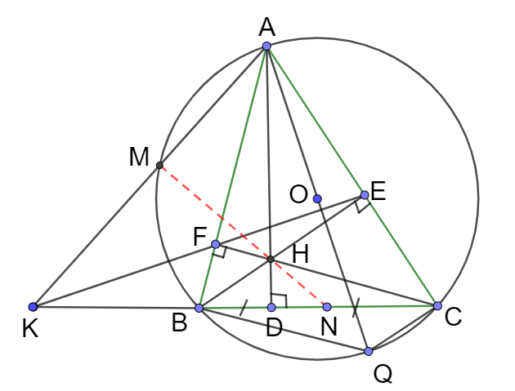
8a | a.Chứng minh tứ giác BFEC nội tiếp và KF.KE = KB.KC  Ta có: (vì CF, BE là đcao của )  BFEC nội tiếp (2 đỉnh kề cùng nhìn 1 cạnh dưới góc 90⁰)  (góc ngoài bằng góc đối trong)  Xét KFB và KCE, ta có:  chung  (cmt)  Vậy | 0,25  0,25  0,25  0,25
8b | b. Chứng minh tứ giác AEFM nội tiếp (1đ)  Xét KBA và KMC, ta có:  chung  (2 góc nội tiếp cùng chắn cung MB)  VậyKBA KMC (g-g)  KM. KA = KB. KC  Mà KF.KE = KB. KC (cmt)  KM.KA=KF.KE (cùng = KB.KC)  Xét KFM và KAE, ta có:  chung  (vì KM. KA=KF. KE)  Vậy KFM KAE (c-g-c)  (2 góc tương ứng)  AEFM nội tiếp (góc ngoài = góc đối trong) | 0,25  0,25  0,25  0,25
8c | - Chứng minh M, H, N thẳng hàng (1đ)  Kẻ đường kính AQ của (O)  ;  AB ⊥ BQ, AC ⊥ CQ  Ta có: AB ⊥ BQ, AB⊥ CF CF// BQ.  AC ⊥ CQ, AC⊥BE BE// CQ  BHCQ là hình bình hành N là trung điểm của HQ H,N,Q thẳng hàng (1)  AEFM nội tiếp (cmt) và AEHF nội tiếp A,E,H,F,M cùng thuộc 1 đường tròn.  AEHM nội tiếp  HM⊥AM  Mà QM⊥AM( vì )  Q, H, M thẳng hàng (2)  Từ (1), (2) suy ra H, M, N thẳng hàng. | 0,25  0,25  0,25  0,25

Lưu ý:
- Khi học sinh giải và trình bày cách khác thì giáo viên dựa trên thang điểm chung để chấm.
- Học sinh không vẽ hình bài hình học thì không chấm.

Hết

